La Regla de Oro: Precisión = Dígitos Significativos
Las Series E dividen una década (por ejemplo, de 10Ω a 100Ω en pasos logarítmicos según la norma IEC 60063. Cuanto más alta es la serie, menor es la tolerancia permitida y más valores existen.
Esto impacta directamente en las bandas de color:
- Valores de 2 dígitos significativos (4 bandas): Las series con tolerancias amplias (≥ 2%) usan valores redondeados a dos dígitos (ej. 10, 22, 47). Requieren 2 bandas de dígitos.

- Valores de 3 dígitos significativos (5 o 6 bandas): Las series con tolerancias estrictas (≤1\%) necesitan tres dígitos para definir sus pasos intermedios (ej. 102, 121). Requieren 3 bandas de dígitos.

Tabla Definitiva de Relación: Series E vs. Bandas de Color
La siguiente tabla desglosa con exactitud matemática cómo se construye una resistencia para cada serie:
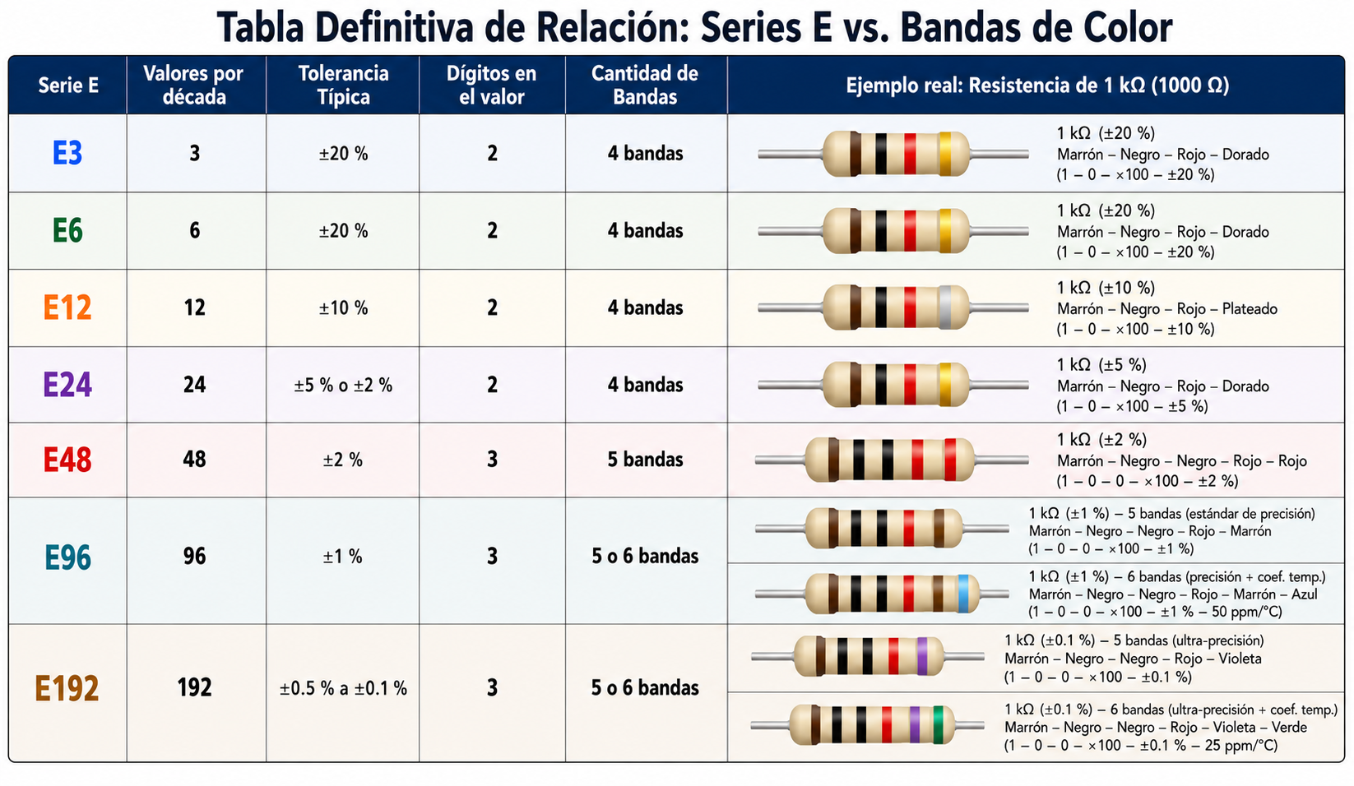

Análisis Detallado de la Evolución de las Bandas

1. El Bloque Estándar (4 Bandas: E3, E6, E12, E24)
Estas series son las que encuentras en electrónica de consumo masivo (juguetes, electrodomésticos, fuentes sencillas). Como su tolerancia es permisiva, el valor de la resistencia puede variar un poco sin afectar el circuito.
- El código físico: Siempre verás una separación física más grande entre la tercera banda (multiplicador) y la cuarta banda (tolerancia). La banda de tolerancia suele ser Oro (±5%) o Plata (±10%).

2. El Salto a la Alta Precisión (5 Bandas: E48, E96, E192)
Cuando un circuito maneja audio de alta fidelidad, instrumentación industrial o conversión analógica-digital, un error del 5% destruiría el rendimiento. Al pasar a la serie E48 o E96, los ingenieros necesitan valores intermedios muy específicos (como 10.5Ω o 143Ω).
- Por qué añade la 5ª banda: El número "143" no se puede representar con dos colores. Se necesita una tercera banda numérica obligatoria.

- El código físico: La banda de tolerancia suele ser Marrón (±1%) o Rojo (±2%).

3. El Nivel Crítico / Laboratorio (6 Bandas: Exclusivo de E96 y E192)
Aquí es donde entra el detalle que faltaba. El valor en ohmios de cualquier material cambia si el componente se calienta debido a la corriente que circula por él o al clima del entorno. En aplicaciones militares, médicas, aeroespaciales o metrología de laboratorio, esto es inaceptable.
- La razón de la 6ª banda: Si diseñas un dispositivo médico usando la serie E192 con una tolerancia estricta de ±0.1%, necesitas asegurar que esa precisión se mantenga constante ya sea que el equipo opere a 15°C o a 40°C.

- La relación matemática: La sexta banda añade el Coeficiente de Temperatura (PPM/K). Si una resistencia de la serie E192 tiene una sexta banda de color Rojo (50ppm/C°), significa que por cada grado Celsius que aumente la temperatura, el valor de la resistencia solo cambiará un máximo de 0.005%.

- Estructura física: Las 5 primeras bandas están muy agrupadas hacia un extremo de la resistencia para indicar el valor y la tolerancia, mientras que la 6ª banda está notablemente más separada o es más gruesa en el extremo opuesto.

